Gartenmöbel
Gartenmöbel: aktuelle Trends
Auf die richtige Kombination aus Komfort, Design und qualitativ hochwertigem Material kommt es bei Gartenmöbeln an. Beton, Holz und Rattan prägen künftig den Außenbereich.

(tdx) Ob Sitzlounges oder Liegemuscheln, die Gartenmöbelauswahl ist groß. Je nach Gartengestaltung, gibt es die passenden Modelle. Die Experten von homesolute.com, dem führenden Online-Portal rund ums Bauen, Wohnen und Leben, stellen die aktuellen Trends und unterschiedliche Materialien vor.

Loungemöbel sind immer mehr gefragt. Ideal für warme Sommertage ist beispielsweise eine Sonneninsel mit einem Baldachin, unter dem man es trotz Hitze gut aushalten kann. Sie vereint Komfort und edles Design, die den Garten optisch aufwerten. Ein besonderer Hingucker sind an geeigneten Ästen hängende Gartenlounges. Wie überdimensionale Vogelnester lassen sich die Körbe an Bäumen befestigen und laden zum gemütlichen Entspannen in der Natur ein. Auch der Strandkorb findet immer mehr Einzug in die Gärten. Ganz individuell sind Hängemattengestelle mit integriertem Sonnensegel.

Holz und Beton

Damit Gartenmöbel langanhaltend Freude machen, muss ihr Material beständig und witterungsfest sein. Holz eignet sich besonders für den Gartengebrauch. So ist Hartholz robust und witterungsbeständig. Spezielle Lasuren schützen vor Feuchtigkeit und UV-Strahlen. Die Experten von homesolute.com empfehlen, besonders Wert auf zertifiziertes Holz aus nachhaltigem Anbau zu legen. Dies lässt sich anhand der ausgezeichneten FSC-Warenzeichen erkennen.

Ganz anders wirken Beton-Gartenmöbel. Ob reiner Beton oder in Kombination mit Holzelementen, als Beton-Würfel, -Sessel, -Bank oder -Tisch: Möbel aus diesem Werkstoff sind etwas Außergewöhnliches und integrieren sich dennoch in das Landschaftsbild des Gartens. Aufgrund ihres Gewichtes lassen sie sich jedoch nur schwer verrücken. Deshalb sollte man sich vorher im Klaren sein, wo die Betonmöbel platziert werden. Beton ist ein sehr witterungsbeständiges Material, jedoch empfiehlt es sich Winter geeignete Schutzhüllen zum Abdecken zu verwenden, um Risse und Abplatzungen zu verhindern.

Weitere Informationen sind unter www.homesolute.com erhältlich.

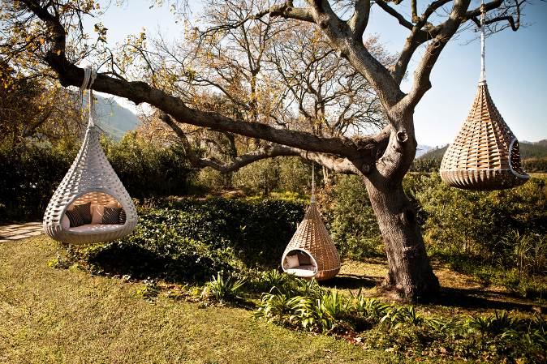
BU: Außergewöhnliche Gartenmöbel sind hängende Lounges in denen man die Seele baumeln lassen kann. Bild: tdx/Dedon

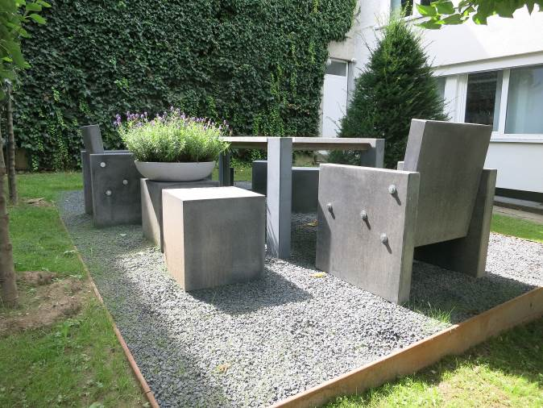
BU: Massiv und robust – Betonmöbel halten Einzug in die Gärten. Bild: tdx/Knecht Manufaktur

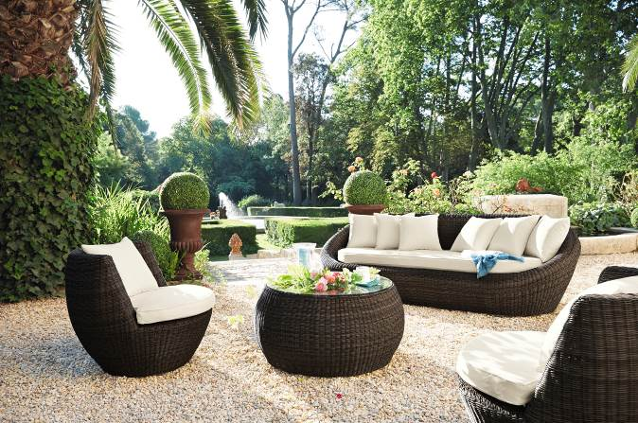
BU: Komfort und Design vereint: Sitzlounges werden immer beliebter im Garten. Bild: tdx/Maisons du Monde

